**REDUX HOOK NÂNG CAO**

A – LÝ THUYẾT

I – LÝ THUYẾT

**1. Combine Reducer**

**combineReducers** là một phương thức trong module redux, cho phép chúng ta kết hợp tất cả các Reducer lại thành một thể thống nhất.

**2. Vì sao phải Combine Reducer**

Như chúng ta đã biết, Reducer chính là phần xử lý giải thuật trong Store để rẻ về cho Store những giá trị nào đó được gọi là State. Trong một ứng dụng phức tạp, có thể chúng ta sẽ có rất nhiều giải thuật khác nhau để xử lý các Component khác nhau, thế nên việc chia tách các Reducer để chỉ xử lý những giải thuật cho những Component tương ứng của nó là điều nên làm.

Một ứng dụng thì chúng ta chỉ được phép sử dụng một Store duy nhất, nhưng có thể có nhiều Reducer trong Store đó, vậy nên mới xuất hiện **Combine Reducer**

II – VÍ DỤ

**1. Cấu trúc thư mục đơn giản**

**Code:**

|  |
| --- |
| redux-setup  -------- store.js  -------- reducers  ---------------- reducer 1  ---------------- reducer 2  ---------------- index.js |

**Trong đó:**

* **redux-setup**: thư mục mà chúng ta sẽ tạo ra một tổ chức các file và thư mục cho Redux
* **store.js**: file tập trung tất cả các reducer để khởi tạo Store
* **reducers**: thư mục chứa tất cả các reducer
* **reducer 1**: reducer xử lý tất cả các giải thuật cho một hoặc một nhóm Component liên quan
* **reducer 2**: reducer xử lý tất cả các giải thuật cho một hoặc một nhóm Component liên quan
* **index.js**: file tập trung tất cả các reducer để combine chúng lại với nhau

**2. Sử dụng**

**Bước 1:** Export các Reducer

**Code:**

|  |
| --- |
| export default reducer; |

**Trong đó:**

* Mỗi file Reducer sẽ chứa Reducer để xử lý các giải thuật riêng biệt của file đó

**Bước 2:** Gọi tất cả các Reducer vào file index.js để Combine

**Code:**

|  |
| --- |
| import { combineReducers } from "redux";  import reducer1 from "./reducer1";  import reducer2 from "./reducer2";  export default combineReducers({  Reducer1: reducer1,  Reducer2: reducer2  }); |

**Bước 3:** Khởi tạo Store từ các Reducer đã được Combine

**Code:**

|  |
| --- |
| import { createStore } from "redux";  import reducers from "./reducers";  const store = createStore(reducers);  export default store; |

B – THỰC HÀNH

I – BÀI TẬP THỰC HÀNH

**Bài 1: Xây dựng ứng dụng Timer có các tính năng sau**

* Mỗi khi clikc button Up thì thời gian sẽ tăng lên 1 đơn vị
* Click button Reset thì thời gian sẽ trở về 0
* Mỗi khi click button Down thì thời gian sẽ giảm 1 đơn vị
* Click button Reset thì thời gian sẽ trở về 10

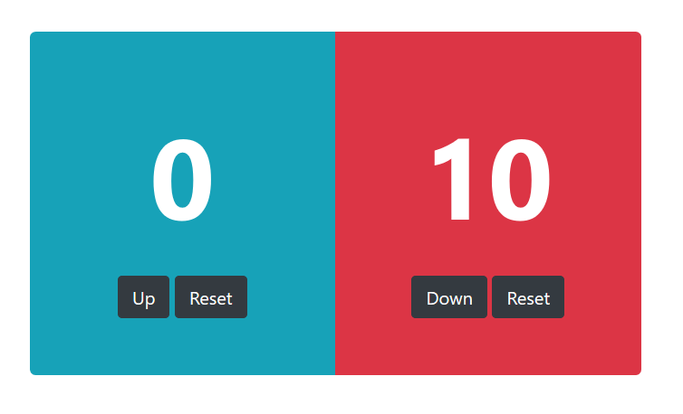

II – BÀI TẬP VỀ NHÀ

**Bài 2: Nâng cấp bài tập 1**

* Khi ứng dụng được tải lên sẽ xuất hiện các nút Play để bắt đầu chạy giây
* Khi click button Play thì bộ đếm bắt đầu tăng/giảm 1 đơn vị sau mỗi giây

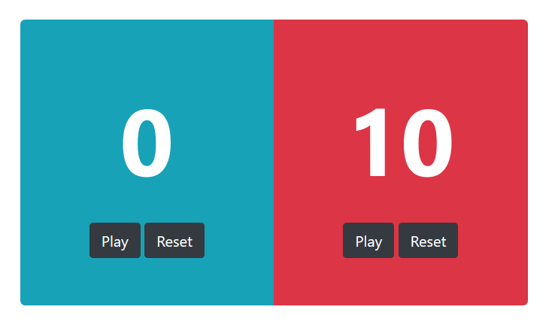

**Bài 3: Nâng cấp bài tập 2**

* Khi click button Play để bắt đầu đếm giây thì Play text sẽ chuyển sang Stop text để người dùng có thể dừng việc đếm lại
* Và tương tự như vậy khi click button Stop thì việc đếm giây sẽ dừng lại, đồng thời Stop text lại chuyển sang Play text để người dùng có thể tiếp tục thực hiện việc đếm giây

